GUÍA DE APRENDIZAJE N° 6

ASIGNATURA/MÓDULO: ORIENTACIÓN | CURSO: 2° Roble -2°Quillay
DOCENTE: VIVIANA ROBLES BARRA – DANIELA RAMOS CARDENAS
CORREO ELECTRÓNICO DOCENTE: vivianaroblesicp@gmail.com / danielaramosicp@gmail.com
ALUMNO/A: | FECHA: MIERCOLES 10 DE JUNIO
OBJETIVOS DE APRENDIZAJE:
- Compromisos con los demás y consigo mismo en el autocuidado.
LINK CÁPSULA EDUCATIVA:
LINK VÍDEOS DE APOYO:
LINK TEXTOS ESCOLARES: www.aprendoenlinea.mineduc.cl/
NÚMERO DE PÁGINAS TEXTO ESCOLAR:
INSTRUCCIONES GENERALES PADRES/APODERADOS Y ESTUDIANTES
- Esta guía de aprendizaje SI DEBE SER ENVIADA O ENTREGADA PARA SER REVISADA. Puedes resolverla en tu cuaderno o imprimirla y resolver en la misma guía. Si tienes computador puedes resolverla en un archivo (WORD) y enviarla a tu profesor/a de asignatura y/o módulo, a través de correo electrónico o fotografía a través de WhatsApp.

- RECUERDA que, en caso de dudas, puedes comunicarte con tu profesor/a de asignatura y/o módulo de lunes a viernes, de 08:30 a 18:00 horas, a través de correo electrónico. Recibirás tu respuesta en un máximo de 3 días hábiles.

- NO OLVIDES indicar en el ASUNTO del correo electrónico, el curso al que perteneces, la guía que consultas y tu nombre. Por ejemplo, “1°MEDIO ROBLE, GUIA 1, NOMBRE ESTUDIANTE”, para poder agilizar la respuesta que esperas.

ACTIVIDADES

1. Lee el siguiente cuento y luego coméntalo con tu familia.



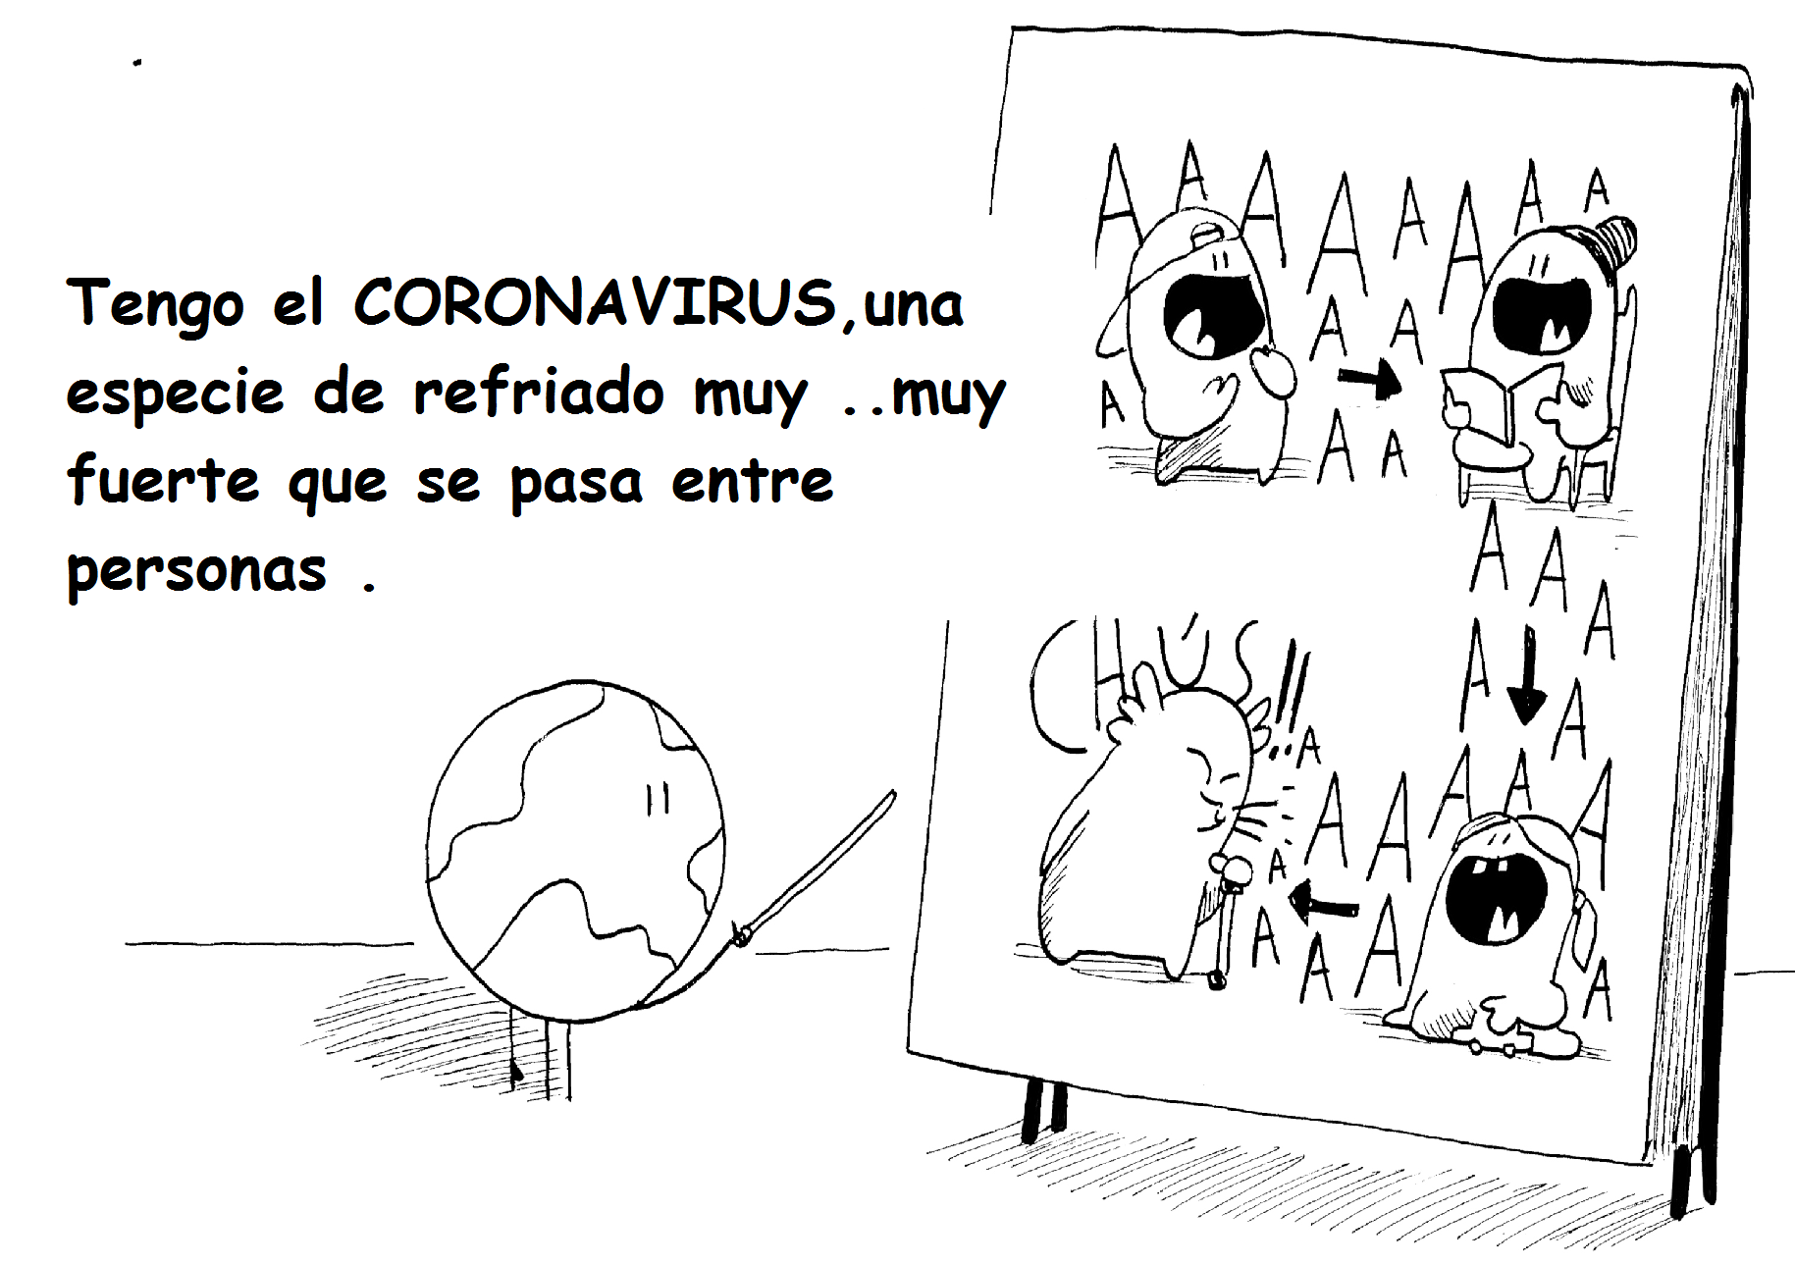 | 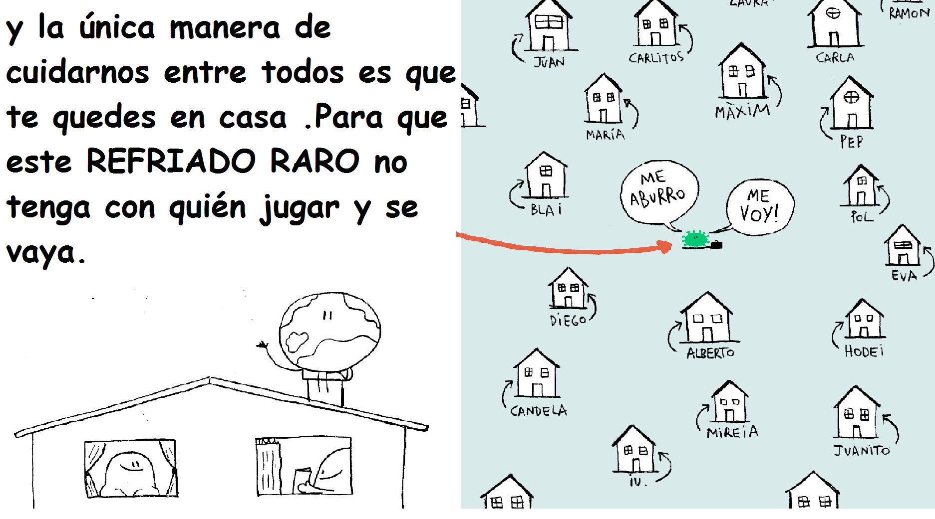
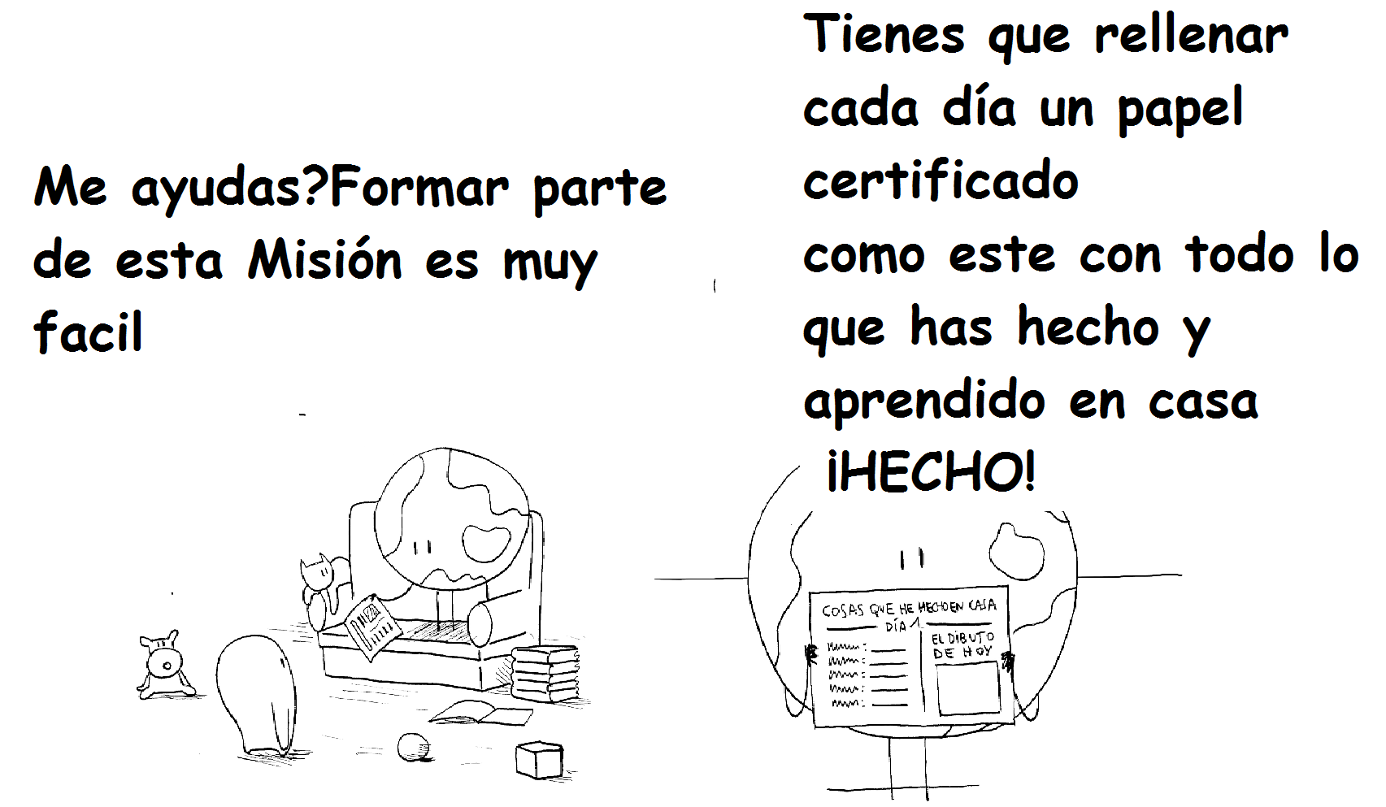 | 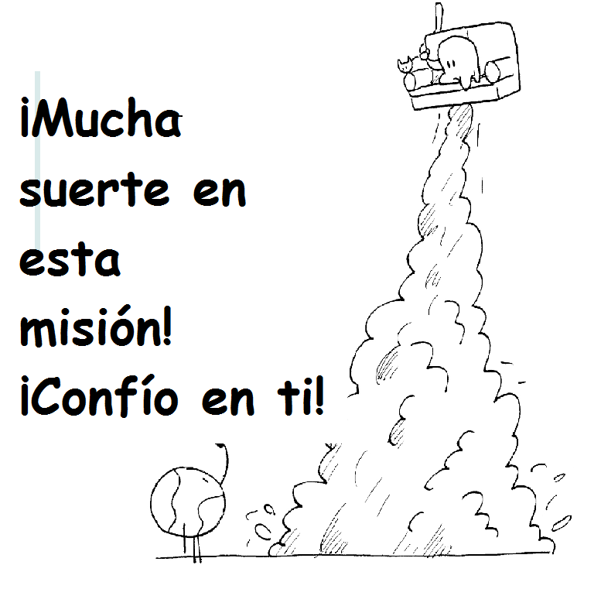



Día n° ______

HE LEÍDO LOS CUENTOS:_________________________________________

HE APRENDIDO LA PALABRA:______________________________________

HE JUGADO A:__________________________________________________

HE HABLADO CON ( relaciona uniendo con alguna línea ) A TRAVÉS DE:

• ___________________ VIDEO LLAMADA

• ____________________ TELÉFONO
• ____________________ WHATSAPP

HE REGADO LAS PLANTAS : SÍ NO

HE COMIDO : _________________________________________

HE ESCUCHADO MUCHA MÚSICA ( MARCA CON UNA X )

JAZZ ROCK HIP HOP

POP SALSA FLAMENCO

FUNK REGGAETON CUMBIA

REGGAE FOLK OTROS

HOY ME SIENTO ( PINTA LA CARITA QUE MEJOR TE REPRESENTE)

